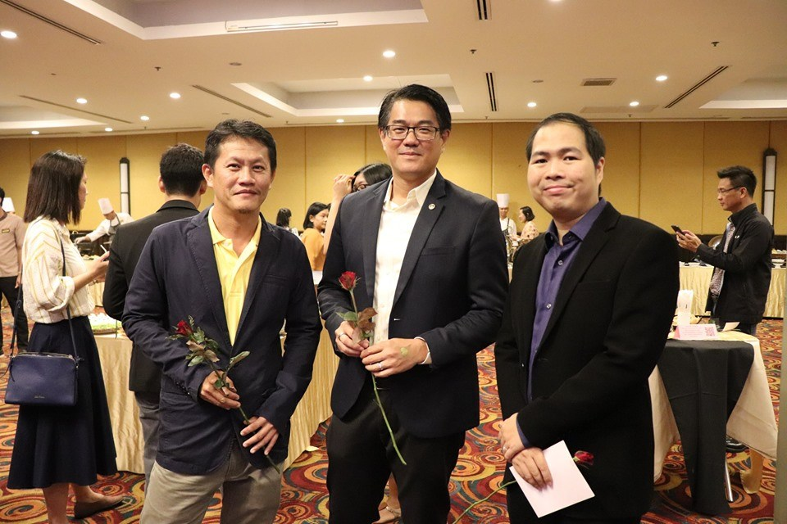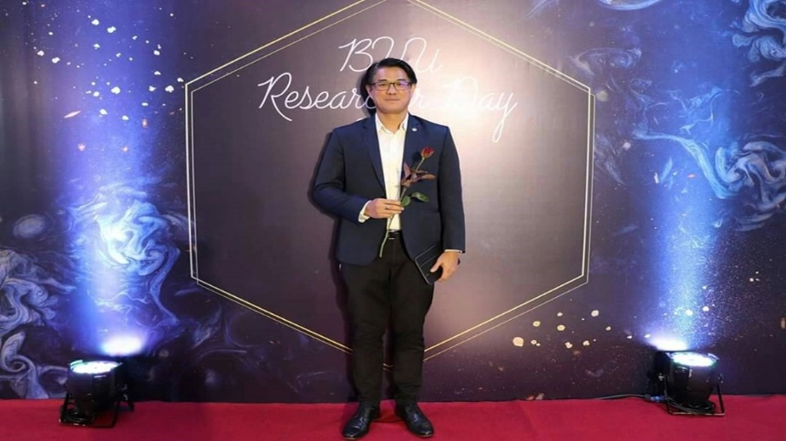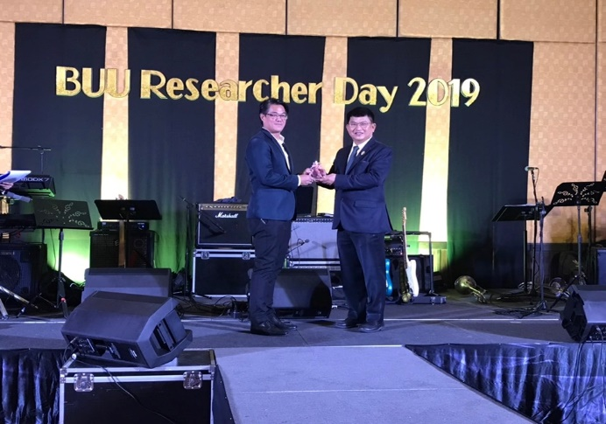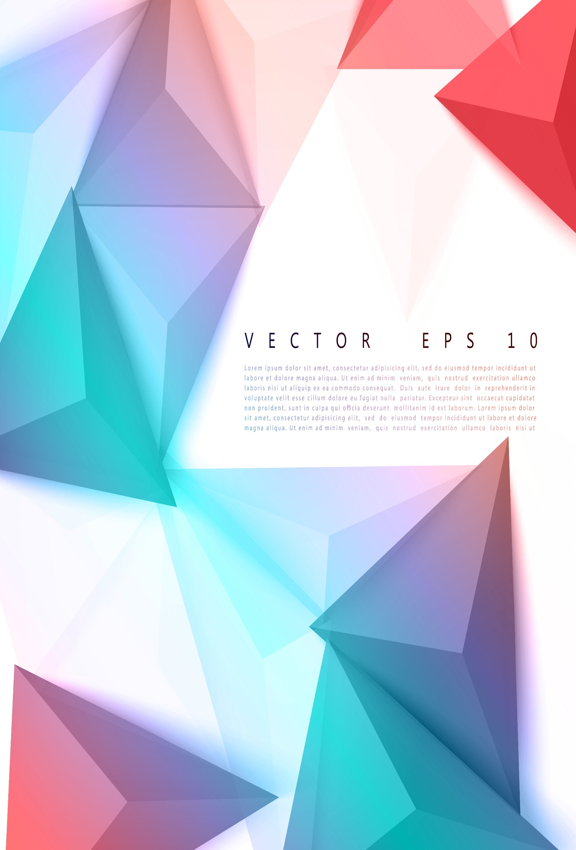

**กองวิจัย ม.บูรพา!! จัดใหญ่ เดินพรมแดงเชิดชูเกียรตินักวิจัย**

**👨‍ ผศ.ดร.ณัฐพล ชมแสง หนึ่งในนักวิจัยของหน่วยวิจัยบูรณาการนวัตกรรมวัสดุเครื่องประดับ**

**เข้าร่วมเดินพรมแดงงาน "BUU Researcher Day 2019"   
🏆 เพื่อรับรางวัลนักวิจัยผู้ที่มีผลงานจดสิทธิบัตร/อนุสิทธิบัตรจำนวนสูงสุด ประจำปี 2561**

**ประจำเดือน กรกฎาคม 2562**

NEWS

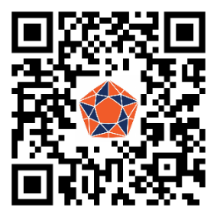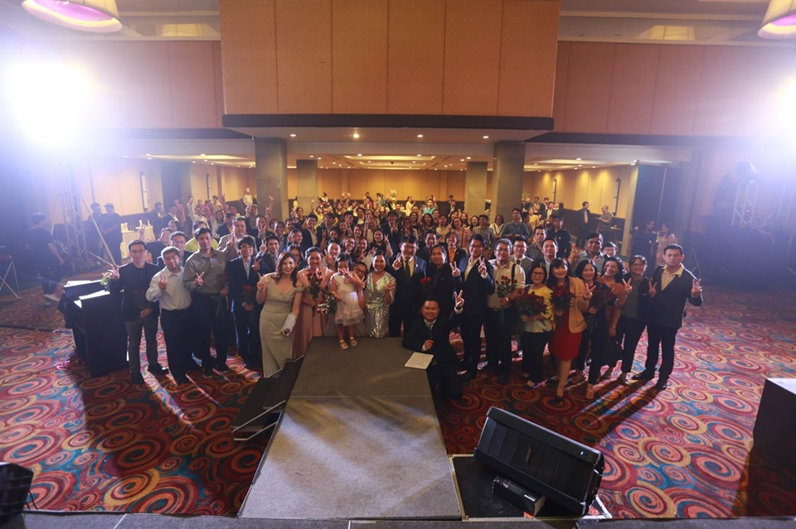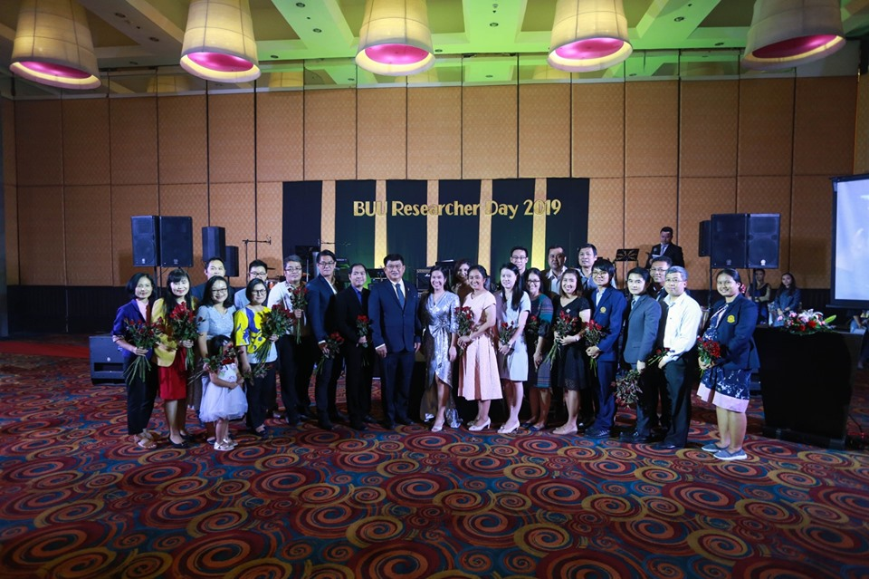y9o

**เมื่อวันที่ 19 ก.ค. 62 ที่โรงแรมเดอะไทด์รีสอร์ท บางแสน ชลบุรี รองศาสตราจารย์ ดร.วัชรินทร์ กาสลัก รองอธิการบดีฝ่ายบริหาร มหาวิทยาลัยบูรพา เป็นประธานเปิดงาน “BUU Researcher Day 2019” พร้อมด้วย รองศาสตราจารย์ ดร.จิตติมา เจริญพานิช รองอธิการบดีฝ่ายวิจัย โดยมีนักวิจัย บุคลากรเครือข่ายของมหาวิทยาลัยบูรพา คณะผู้จัดงานร่วมพิธีเปิด**

**สำหรับการมอบรางวัลเชิดชูเกียรติในครั้งนี้ จัดขึ้นเป็นครั้งแรก โดยปีนี้มีผู้เข้าร่วมรับรางวัลทั้งสิ้น 77 ราย แบ่งเป็น 33 สาขารางวัล หนึ่งในนักวิจัยและอาจารย์ของหน่วยวิจัยบูรณาการนวัตกรรมวัสดุเครื่องประดับ(IIJMAT)**

**ผศ.ดร.ณัฐพล ชมแสง เข้าร่วมรับรางวัลนักวิจัยผู่ที่มีผลงานจดสิทธิบัตร/อนุสิทธิบัตรจำนวนสูงสุด ประจำปี 2561**

**ในนามหน่วยวิจัยบูรณาการนวัตกรรมวัสดุเครื่องประดับ(IIJMAT) ขอแสดงความยินดีกับ ผศ.ดร.ณัฐพล ชมแสง ที่ได้รับรางวัลในครั้งนี้ด้วย**

**57 ม. 1 ถ.ชลประทาน ต.โขมง อ.ท่าใหม่ จ.จันทบุรี 22170**

**หน่วยวิจัยบูรณาการนวัตกรรมวัสดุเครื่องประดับ คณะอัญมณี มหาวิทยาลัยบูรพา วิทยาเขตจันทบุรี**

**นางสาวเหมือนฝัน ทองเกิด ผู้ช่วยนักวิจัยหน่วยวิจัยบูรณาการนวัตกรรมวัสดุเครื่องประดับ**

**โทร : 092-2537315 E-mail : iijmat.buu@gmail.com**